TUGAS CRUD

Nama : M. Andra Alfarizi

Nim : I.2210187

Prodi : Ilmu Komputer

1. Halaman **Index** (Home)

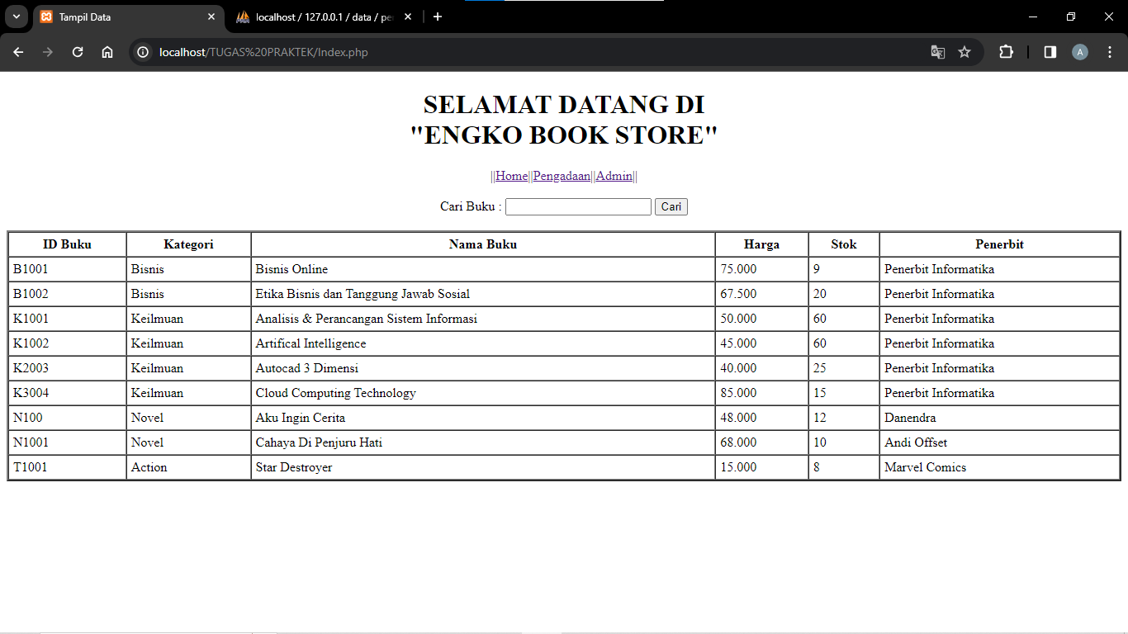

1. Halaman **Admin**

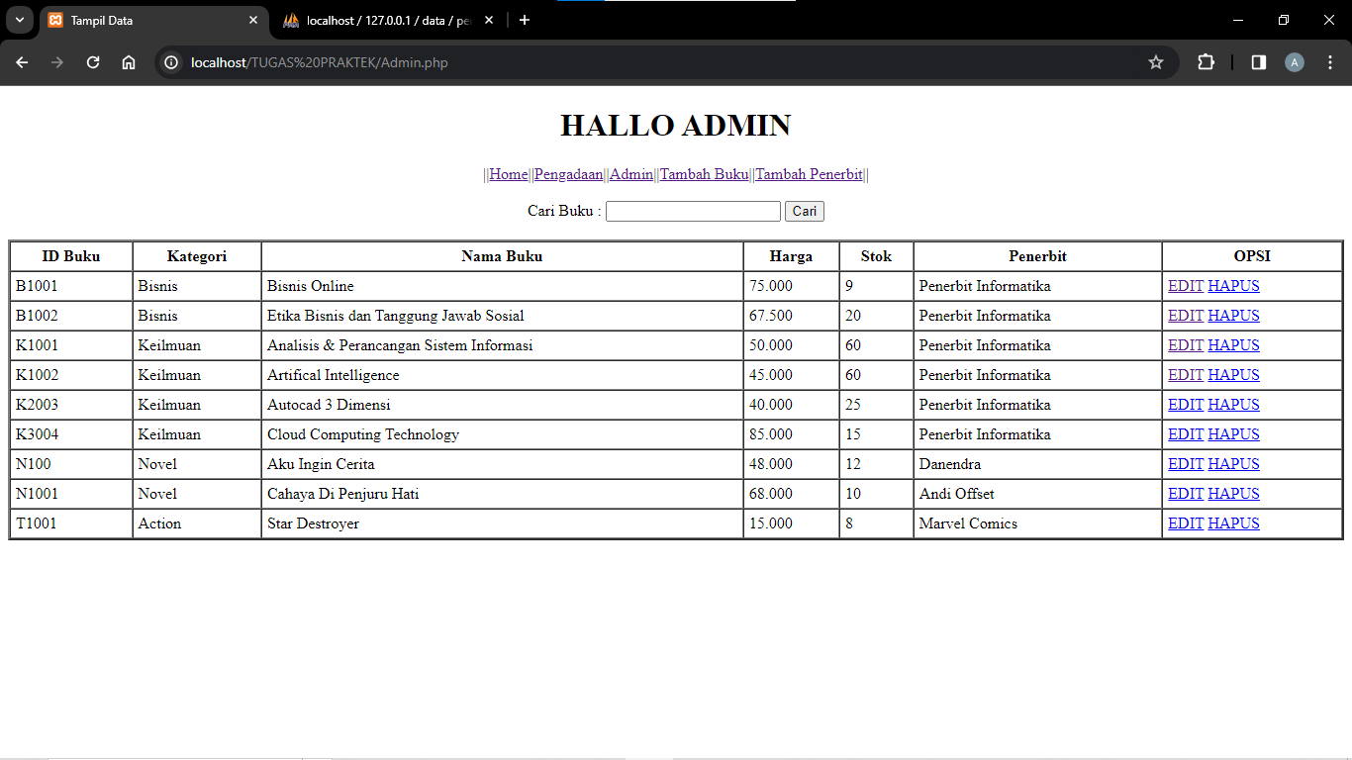

1. Halaman **Tambah buku**

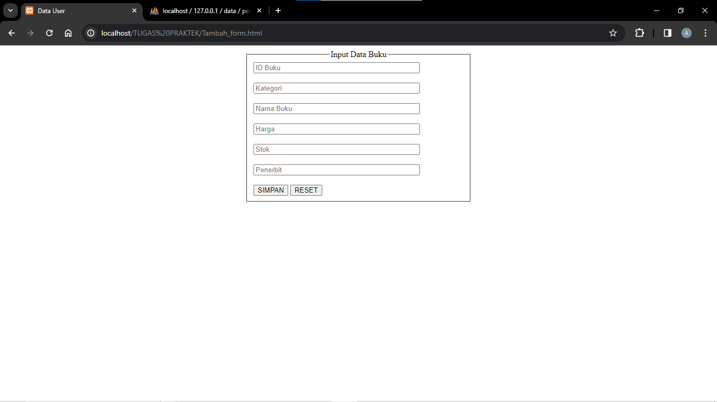

1. Halaman **Edit buku**

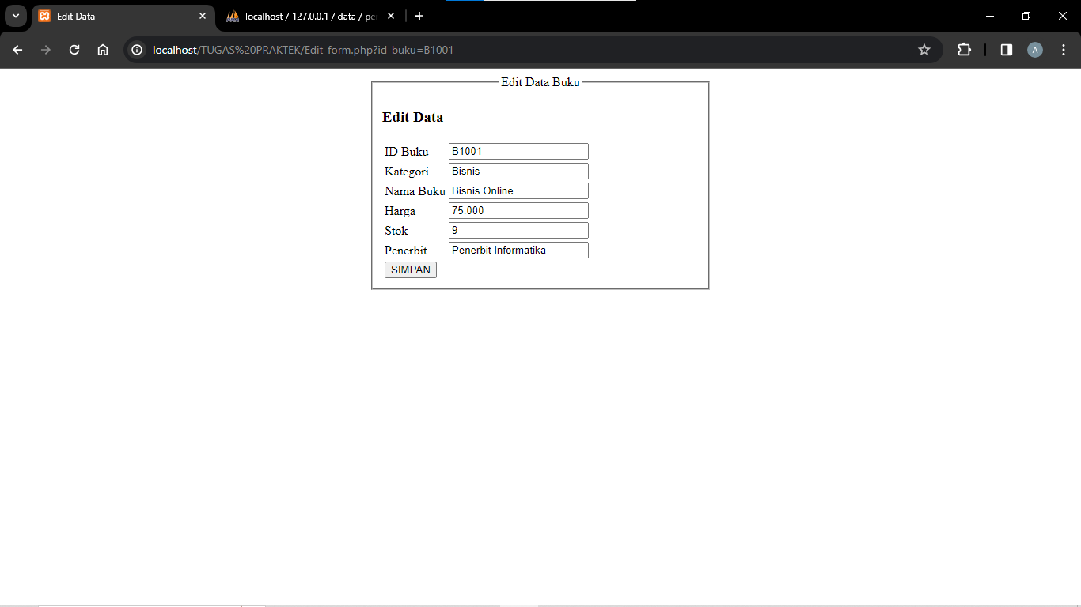

1. Halaman **Pengadaan**

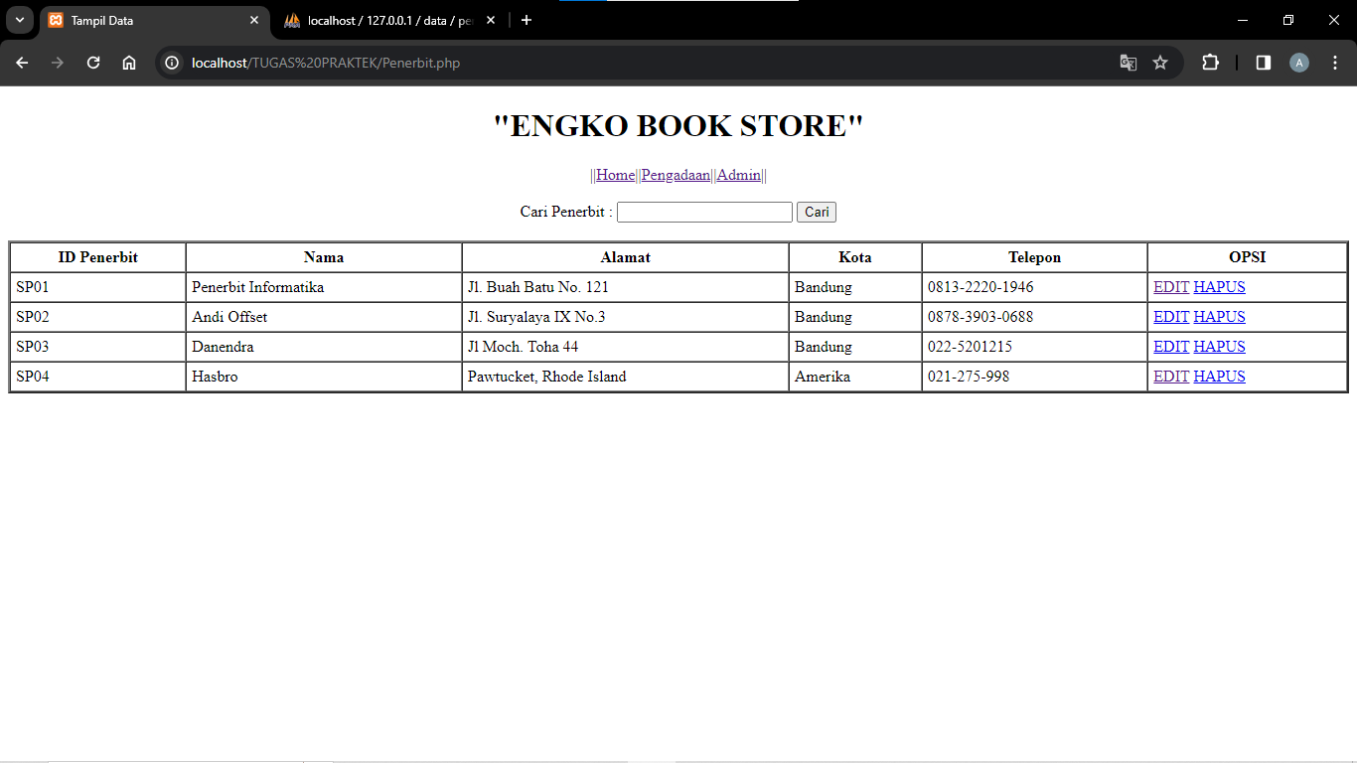

1. Halaman **Tambah penerbit**

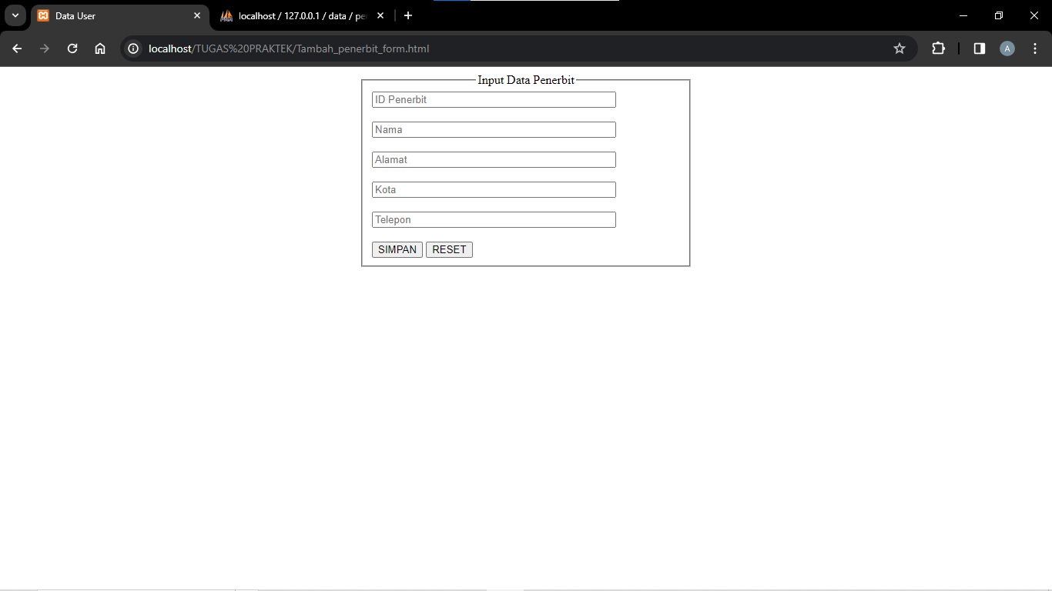

1. Halaman **Edit penerbit**

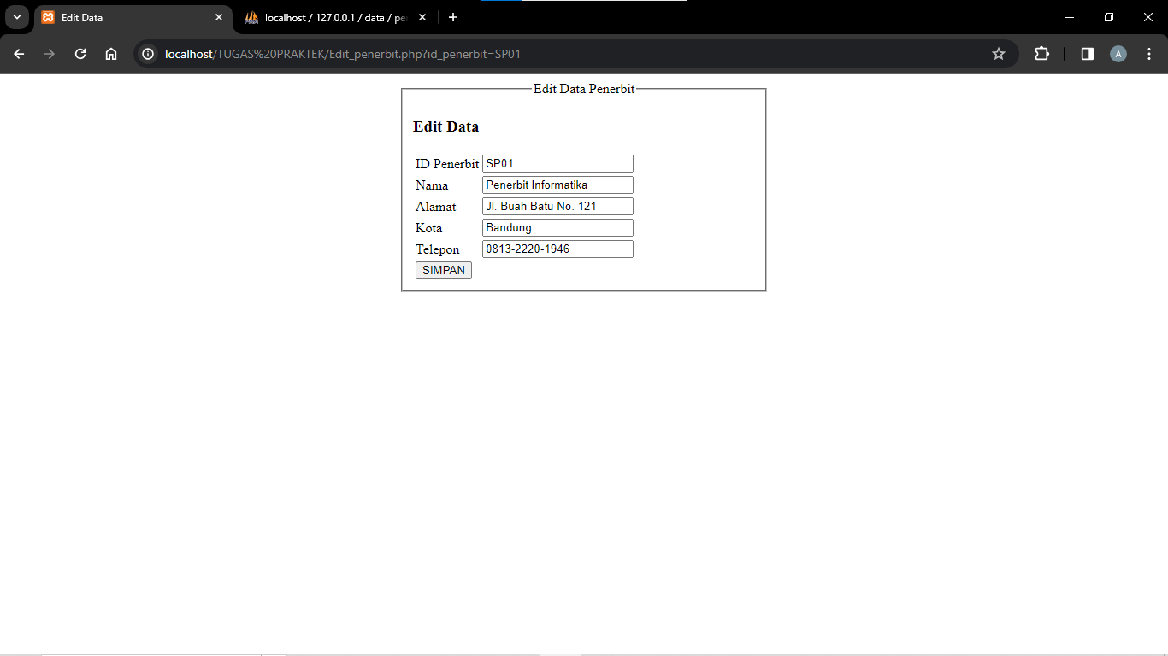

1. Database (data)

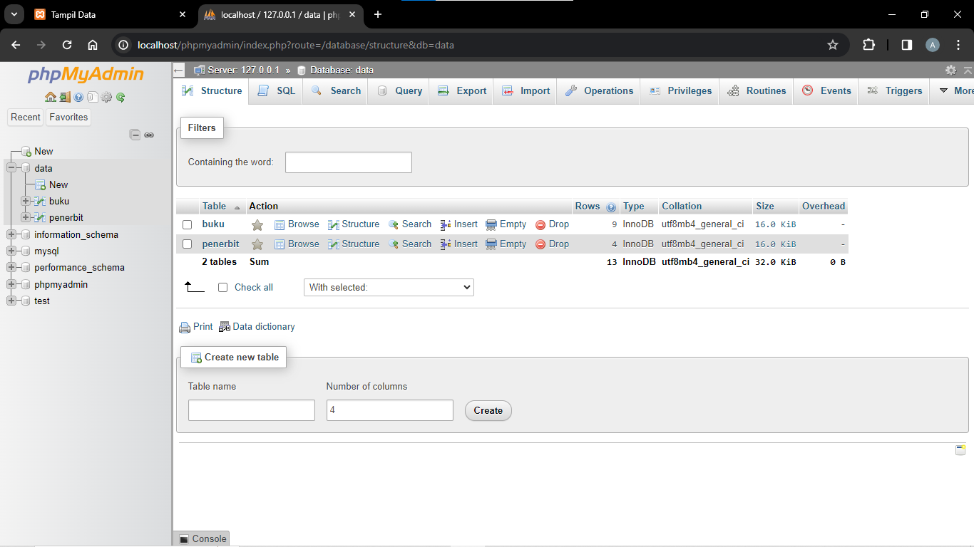

1. Database (buku)

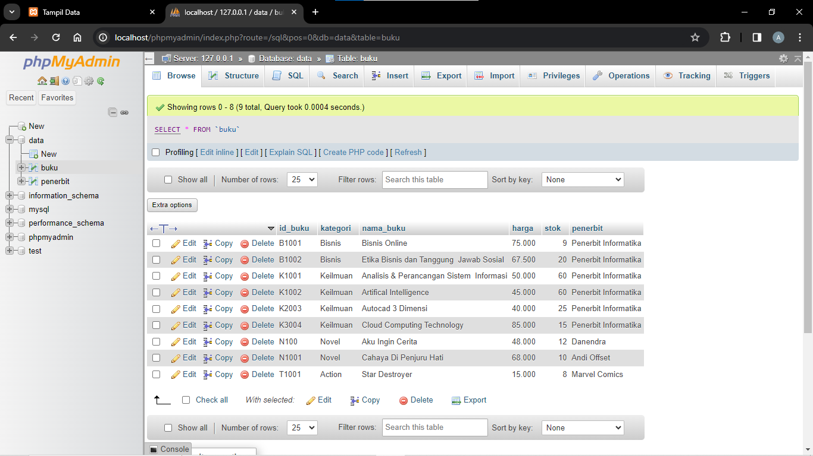

1. Database (penerbit)

